实验内容：

一、添加硬盘：虚拟机中添加一块2G的硬盘。

二、分区：主分区1G，剩余空间分成扩展分区，扩展分区分成2个0.5G的逻辑分区。

三、格式化分区：主分区文件格式为xfs、逻辑分区分别为ext3、ext4。

四、挂载分区：分别挂载到/sdb1、/sdb5、/sdb6目录下。

操作步骤：

**一、虚拟机中添加一块2G硬盘**

1.虚拟机关机状态下，点击菜单“虚拟机”—“设置”

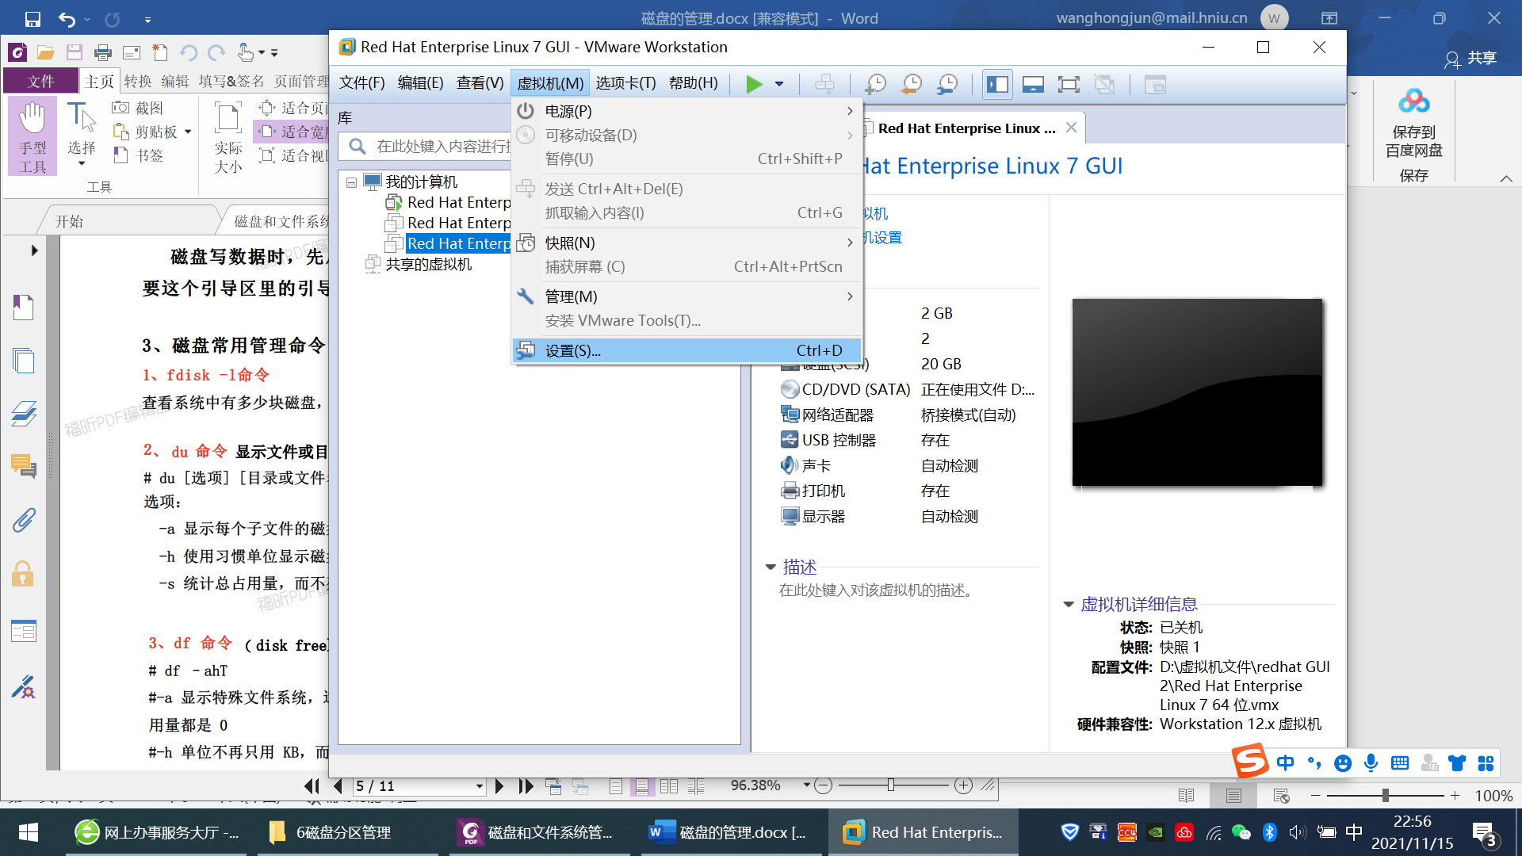



2.点击“添加”，——点击选择“硬盘”，——“下一步”

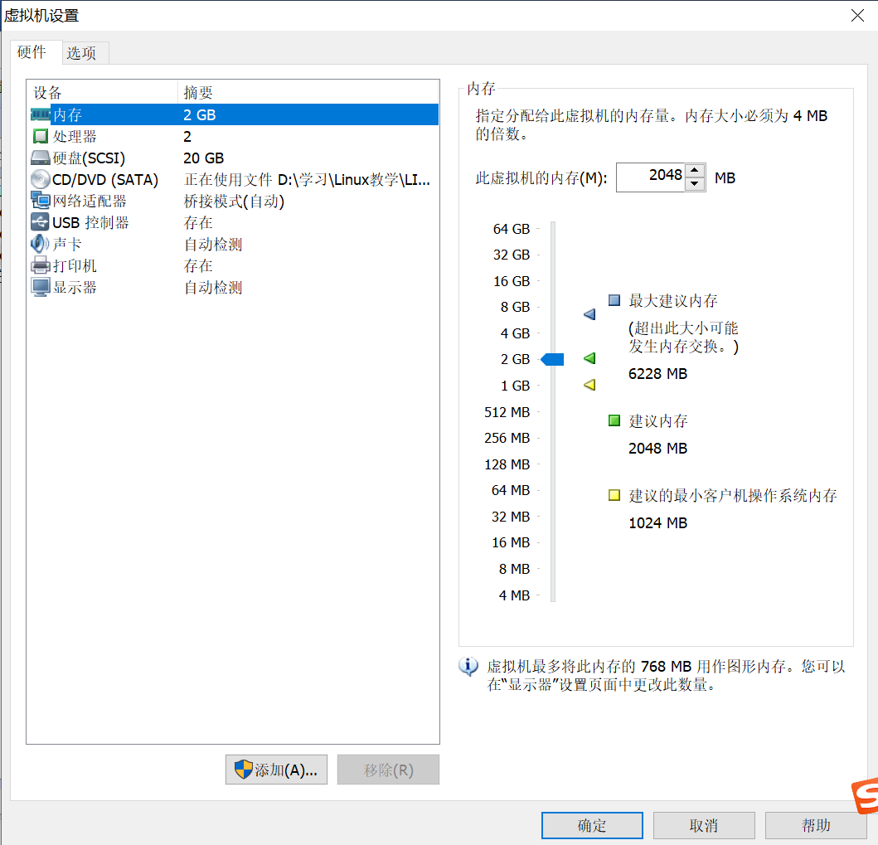 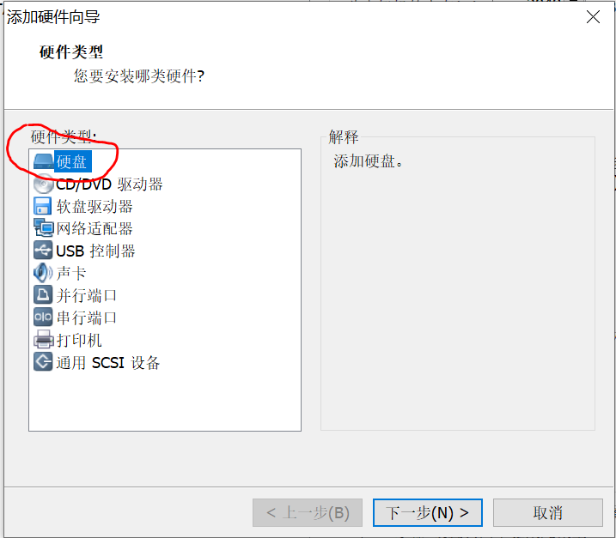



3.选择默认接口类型，点击下一步 4.选择磁盘类型，点击“下一步”

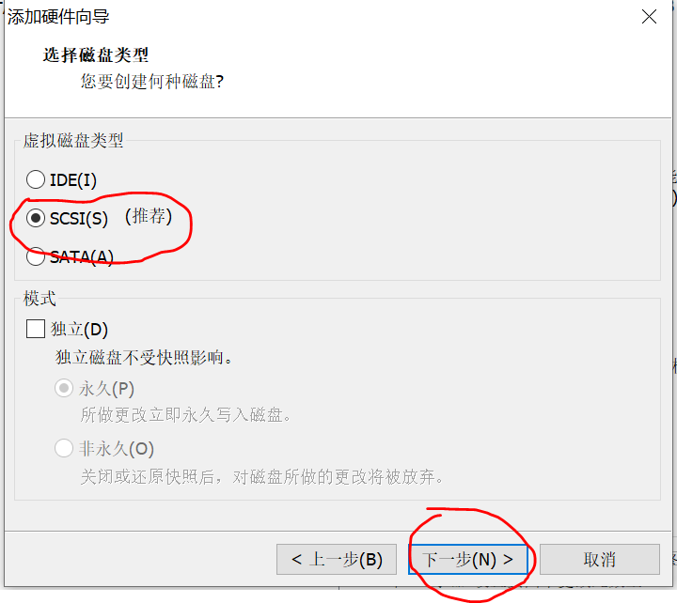 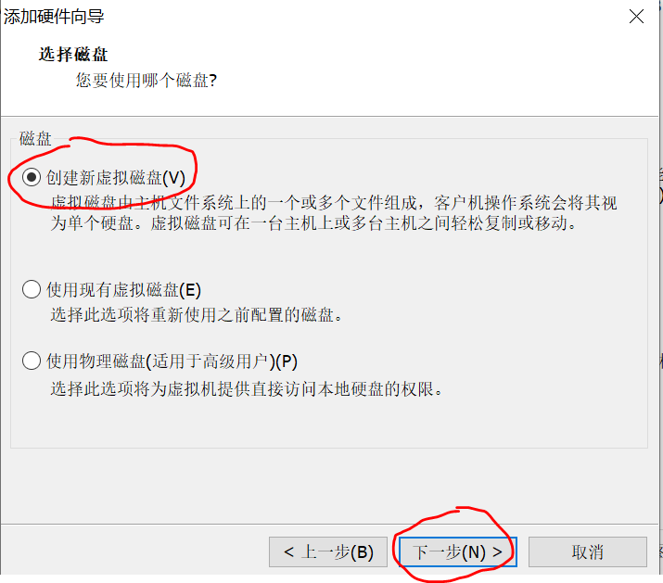

5.设置硬盘大小为2GB，点击下一步 6.点击“完成”

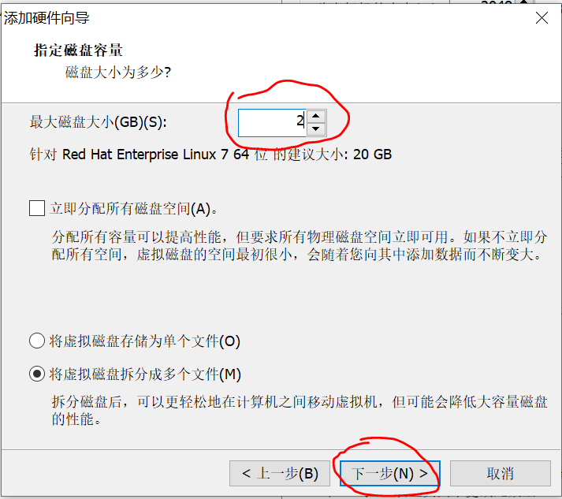 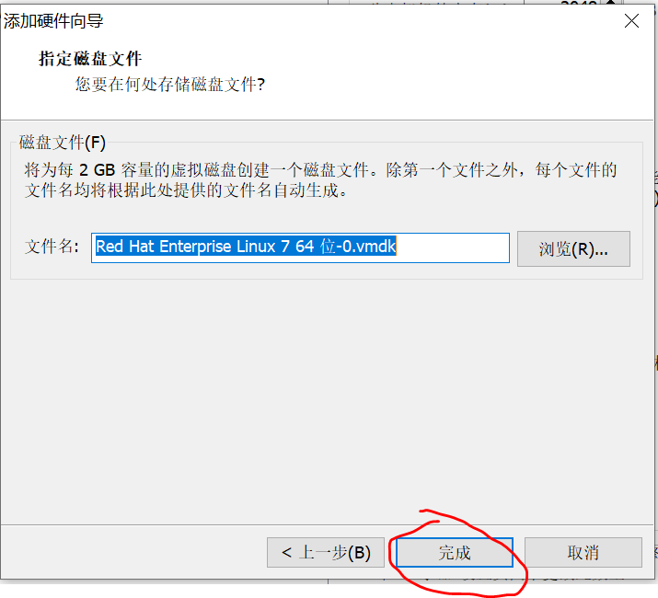

7.点击“确定”，红框内为新增的硬盘

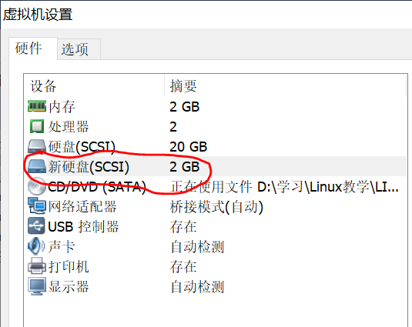

8、查看磁盘信息：root账户进入系统后，输入命令：fdisk -l读到所有的磁盘信息，sda为旧硬盘，sdb为新增硬盘

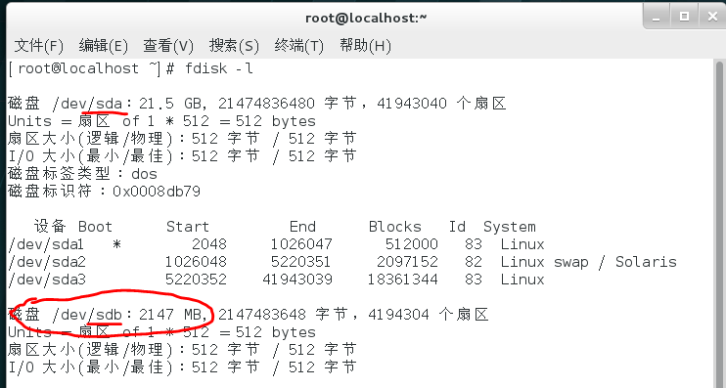

二、分区

1、对磁盘进行分区：输入命令 fdisk /dev/sdb 2、新建分区，输入字符“n”,按回车键

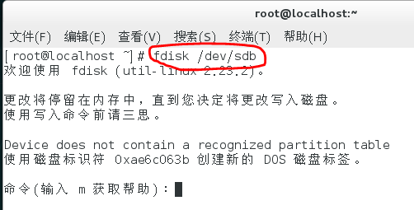 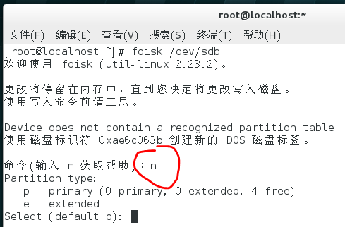

3、创建主分区，直接按回车键或输入字符“p”,按回车键， 4、确定主分区号，直接按回车键或输入“1-4”，按回车键

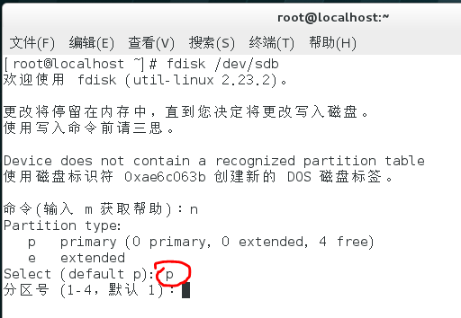 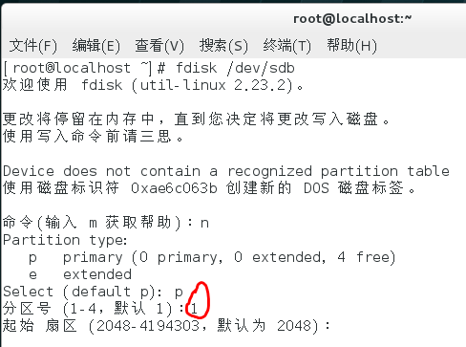

5、选择起始扇区，建议直接按回车键选择默认值 6、确定主分区大小，输入“+1G”，按回车键

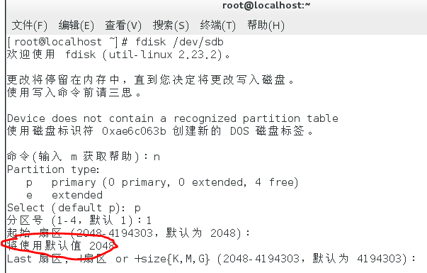 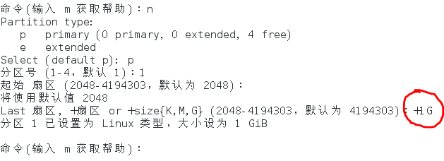

7、创建新分区：输入字符“n”,按回车键 8、输入字符“e”，按回车键，创建扩展分区

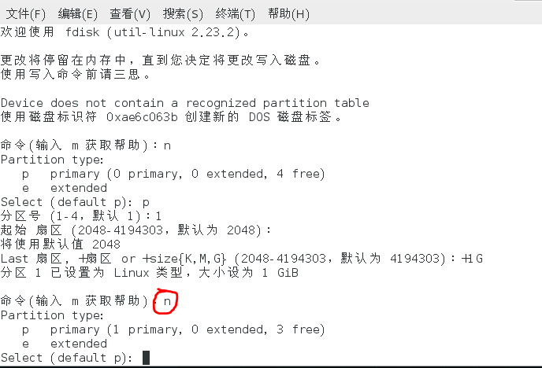 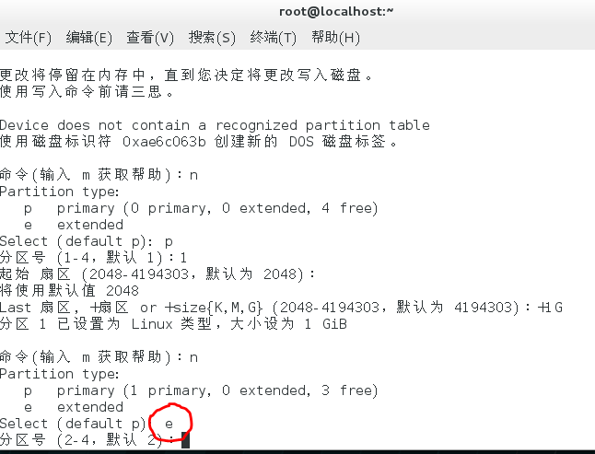

9、输入扩展分区编号，直接按回车键或输入“2-4”，按回车键 10、选择起始扇区，建议直接按回车键选择默认值

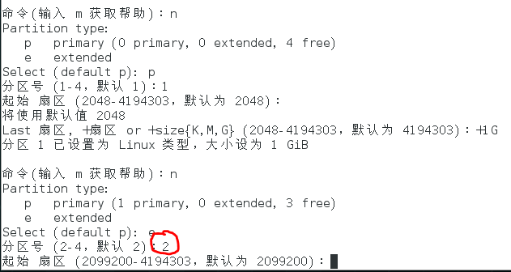 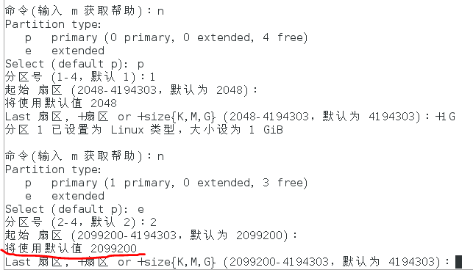

11、确定扩展分区大小，因为剩下的空间全部给扩展分区， 12、将扩展分区分成2个逻辑分区：新建分区，输入“n”

直接按回车键，获取剩余空间 按回车键

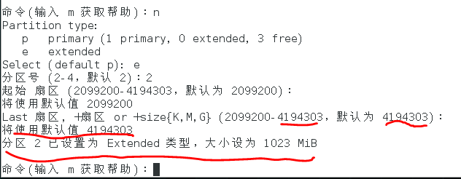 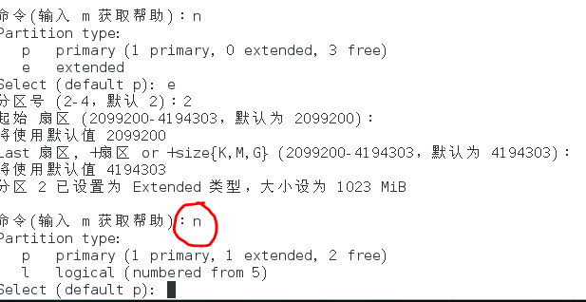

13、创建第一个逻辑分区，输入“l”（L的小写字母），按回车键 14、选择起始扇区，建议直接按回车键选择默认值

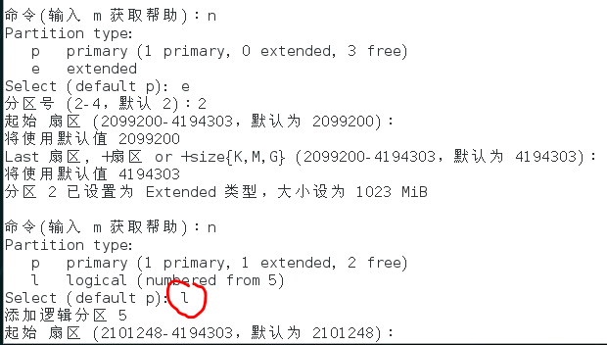 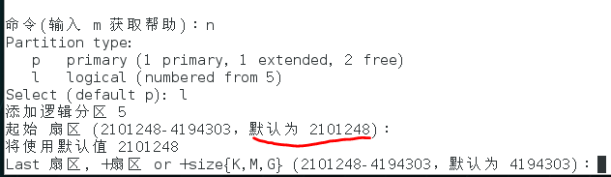

15、确定第一个逻辑分区大小，输入“+512M”，按回车键 16、继续新建逻辑分区，输入“n”按回车键

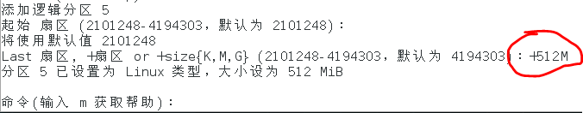 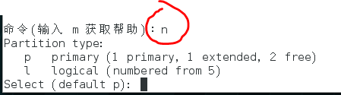

17、创建第二个逻辑分区，输入“l”（L的小写字母），按回车键 18、选择起始扇区，建议直接按回车键选择默认值

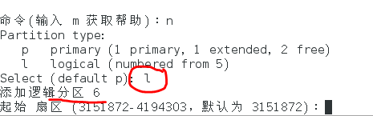 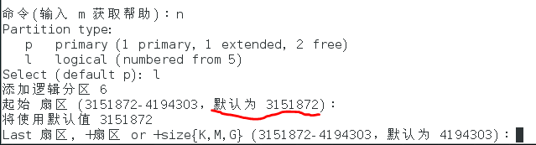

19、确定扩展分区大小，因为剩下的空间全部给扩展分区， 20、查看分区情况，输入字符“p”

直接按回车键，获取剩余空间

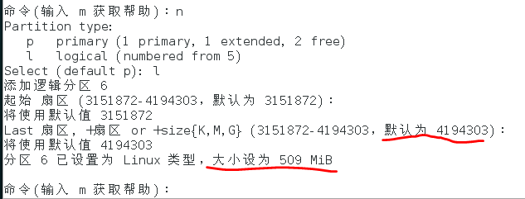 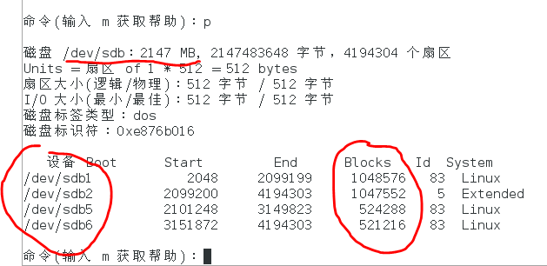

21、保存分区信息，输入字符“w”

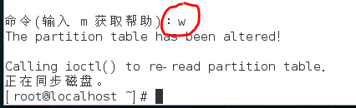

22、查看磁盘信息，输入命令：fdisk -l

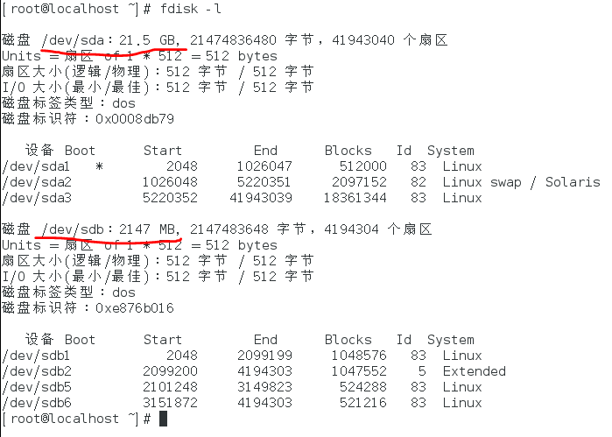

**三、格式化分区**

1.格式化主分区 /dev/sdb1为xfs格式

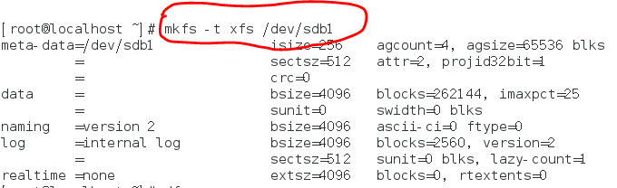

2.格式化逻辑分区 /dev/sdb5 为ext3格式

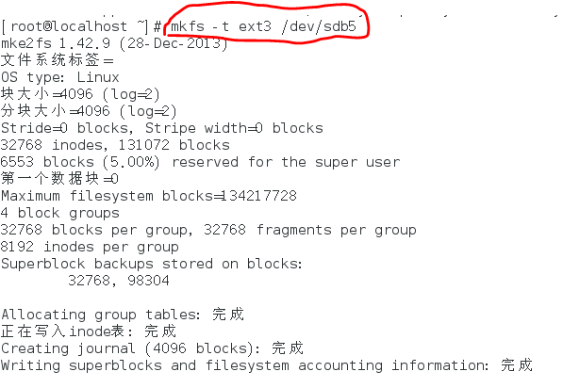

3.格式化逻辑分区 /dev/sdb6 为ext4格式

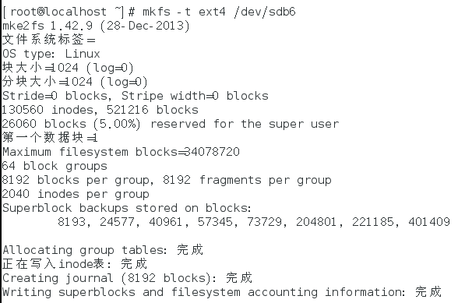

**四、挂载分区**

1.创建挂载目录 /sdb1、 /sdb5、 /sdb6，分别输入以下命令



2.挂载磁盘,将主分区/dev/sdb1挂载到目录/sdb1, 将逻辑分区/dev/sdb5挂载到目录/sdb5, 将逻辑分区/dev/sdb6挂载到目录/sdb6,分别输入以下命令



3、查看挂载信息,输入命令：mount或者df

